**MUEBLE DE ESPAÑA | FURNITURE FROM SPAIN Formulario MARCAS y PRODUCTO**[**www.muebledeespana.com**](http://www.muebledeespana.com)

Siendo socio o afiliado de ANIEME| Mueble de España, tu marca va a estar presente en la plataforma [**Mueble de España-Furniture from Spain**.](https://www.muebledeespana.com/) Nuestro objetivo es potenciar todos los aspectos de tu empresa y darle visibilidad en los mercados exteriores.

La información que nos aportes a continuación, y a lo largo del tiempo, será fundamental para que el público objetivo de la web de Mueble de España (minoristas, diseñadores de interior, prescriptores internacionales, …) pueda conocer de primera mano todos los detalles sobre vuestro producto, novedades, participaciones en ferias, diseñadores con los que trabajáis, redes sociales en las que estáis presentes, etc.

Para poder comenzar a trabajar, necesitamos que nos hagas llegar a la máxima brevedad posible la información y material gráfico que a continuación te detallamos:

1. **Formulario** datos generales empresa (ver a continuación)
2. **Fotografías** de producto (ver a continuación)

Envía los formularios por e-mail a:

**Paola Lazzarini**

**E-mail:** [**paola@anieme.com**](mailto:paola@anieme.com)

**Tel.: 96 315 31 15**

Archivos de fotografías por WeTransfer o un programa similar

**1.- Datos Generales Empresa**

|  |  |
| --- | --- |
| Indica los datos que quieres que figuren en el perfil de tu empresa | |
| **Marca/s:** |  |
| **Teléfono:** |  |
| **E-mail:** |  |
| **Página web:** |  |
| **Redes sociales:** | Insertar URL   |  |  | | --- | --- | |  |  | |  |  | |  |  | |  |  | |  |  | |  |  | |  |  | |  |  |            Otras: |
| **Flagship Stores en el extranjero:**  (Ciudad y país) |  |
| **Diseñadores:**  (Diseñadores más relevantes con los que colaboráis) |  |
| **Descripción de la empresa en inglés:**  (Texto máximo 300 palabras. Recomendamos centrarse en los principales aspectos de la historia y filosofía de la empresa haciendo referencia a las palabras claves que describen la marca y que ayudan en el posicionamiento en los buscadores) |  |
| **Descripción de la empresa en español:**  (Mismo texto que en inglés. Máximo 300 palabras aprox.) |  |
| **¿Trabajas habitualmente en el canal contract?** | Sí  No |
| **En caso afirmativo, indica el tipo de instalaciones:** | Lounge & Waiting Areas  Workspaces  Restaurants & Cafés  Hospitality  Educational & Entertainment  Residential  Retail & Commercial areas  Institutional & Embassies  Other: |

* + - **Fotografía de cabecera**: para la cabecera del perfil necesitamos que nos señales que foto es la más representativa de la empresa.

Tamaño adecuado: 1440X1080px (relación de aspecto 4:3), jpg

* + - **Logo:** 420X200px (relación de aspecto: 16:9), jpg

**Ejemplo Perfil Marca**

**2.- Fotografías de producto**

Características de las imágenes:

* + **Formato**: JPG, resolución 72 ppp (no enviar fotos en formato TIFF)
  + **Modo imagen**: RGB (no enviar fotos en modo CMYK)
  + **Tamaño**, según orientación:  
    - Foto horizontal: ancho mín. 1280 / máx. 1920 píxeles (relación de aspecto 16:9)
    - Foto vertical: ancho mín. 405 / máx. 608 pixeles (relación de aspecto 9:16)
    - **Nº de imágenes:** de 2 a 5 por modelo. Se pueden incluir fotos con fondo blanco de las diferentes piezas y/o modelos
    - **Etiquetado de las imágenes:** preferiblemente en inglés, en minúscula, separando las palabras con el guion medio y sin espacios entre cada palabra. Numerar las fotos de esta manera:  
        
      Nombre empresa-nombre producto-tipología producto01
* verges-kimmi-chair-01
* verges-abc-chair-01
* **Descripción producto/colección:** breve texto descriptivo del producto (uso, materiales, acabados, posibilidad de personalización, funcionalidad, etc.)
* **Contenido relacionado:** además de la descripción el perfil de producto se puede completar con noticias, catalogos, ficha especificaciones, que aparecerán debajo del apartado Related Products.

**Ejemplo perfil producto**

* + - **Clasificación de las imágenes**. ¡Importante! A la horade enviar las fotografías, y con el fin de facilitar la labor de los buscadores, necesitamos que indiques en cada carpeta la **categoría** y **tipología** en las que mejor encajan vuestros productos. Puedes ver las diferentes opciones en la siguiente tabla:



**Home Furniture**



**Outdoor Furniture**

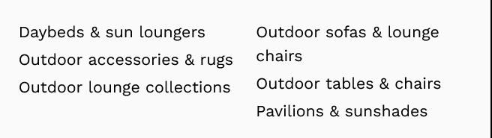



**Contract Furniture**



**Office Furniture**

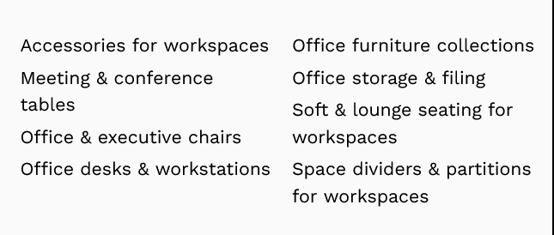



**Kitchen & Bathroom**

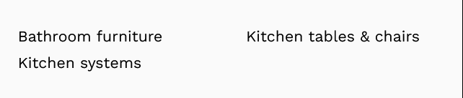



**Lighting**

